Отделение СФР по Ставропольскому краю

С начала 2024 года 220 жителей Ставрополья прошли лечение в центрах реабилитации Социального фонда России
С начала этого года 220 жителей Ставрополья, пострадавших на производстве, прошли лечение в реабилитационных центрах Социального фонда. Граждане получили услуги по санаторно-курортному лечению и медицинской реабилитации после травм на производстве или профессиональных заболеваний.
Бесплатная реабилитация предоставляется работникам, трудоустроенным официально и получившим травму на производстве. Главное условие — мероприятия должны быть предусмотрены программой реабилитации пострадавшего.
Восстановительное лечение можно проходить ежегодно. Для этого необходимо подать заявление на портале Госуслуг или лично в ближайшей клиентской службе Отделения СФР.
Жители Ставрополья проходят реабилитацию в таких центрах как «Тинаки» (Астрахань), «Волгоград» (Волгоград), «Кристалл» (Анапа), «Волга» (Саратов), «Голубая речка» (Подмосковье).
Все центры оснащены необходимым современным оборудованием, лечение проходит под контролем квалифицированных медиков различного профиля. Пациентам оказывают первичную медико-санитарную и амбулаторно-поликлиническую помощь, предоставляют стационарные услуги. Наряду с природными лечебными факторами используются современные методы немедикаментозной терапии. В Центре реабилитации «Тинаки» граждане могут поправить здоровье с помощью аэрокрио-, ударно-волновой и озонотерапии.
Для каждого пациента разрабатывается индивидуальный план реабилитации, с пострадавшими, которым требуется коррекция психологического состояния, работают опытные психологи.
В 2023 году в центрах реабилитации поправили здоровье 569 ставропольцев, пострадавших на производстве.
Если у вас остались вопросы, вы всегда можете обратиться в региональный контакт-центр: 8 (800) 100-00-01 (звонок бесплатный).

Пресс-служба: Дина Прокопова, 89187962547, pfr_smi@mail.ru
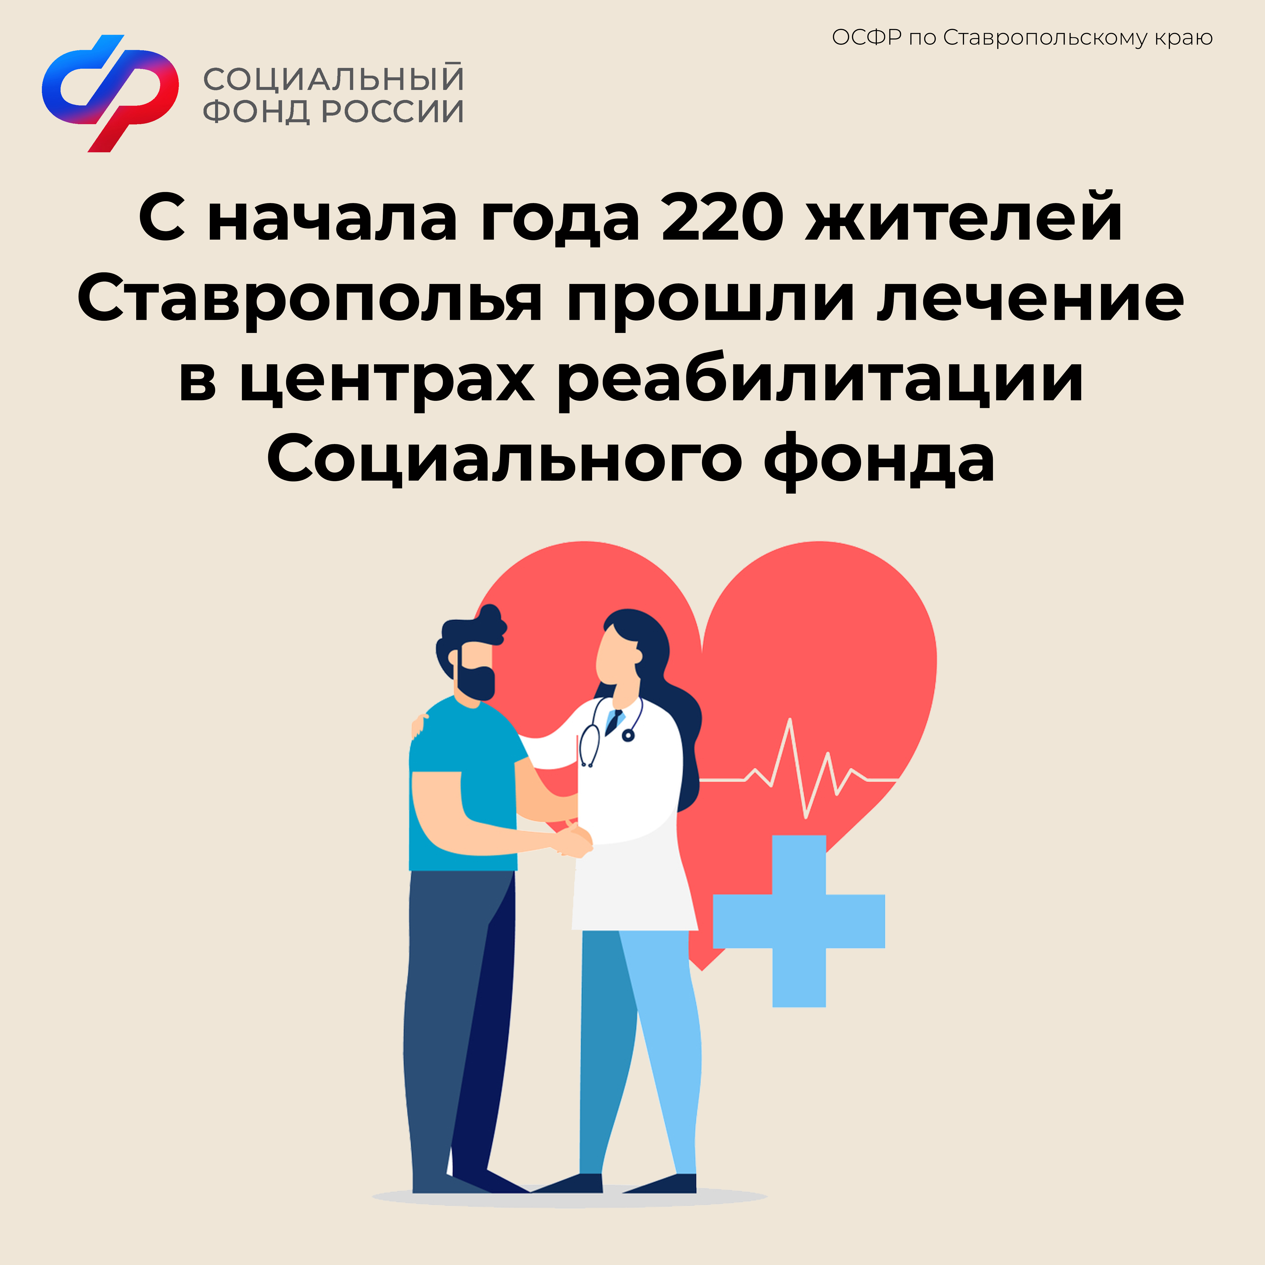
Жители Ставрополья, получившие травму на производстве, имеют право на санаторно-курортное лечение и медицинскую реабилитацию.
Главное условие — мероприятия должны быть предусмотрены программой реабилитации пострадавшего.
Восстановительное лечение можно проходить ежегодно. Для этого необходимо подать заявление на портале Госуслуг или лично в ближайшей клиентской службе Отделения СФР.
Жители Старвополья проходят реабилитацию в таких центрах как «Тинаки» (Астрахань), «Волгоград» (Волгоград), «Кристалл» (Анапа), «Волга» (Саратов), «Голубая речка» (Подмосковье).
Если у вас остались вопросы, вы всегда можете обратиться в региональный контакт-центр: 8 (800) 100-00-01 (звонок бесплатный).
#СФР #реабилитациясфр

